Konspekt lekcyjny

- Nazwa jednostki: ……………………………………………………….

- Imię i nazwisko prowadzącego zajęcia: ………………………………

- Przedmiot: Sprzęt do działań ratowniczo-gaśniczych.

- Temat: Hydrauliczny sprzęt ratowniczy – rozpieracze ramieniowe i kolumnowe, cylindry ratownicze, nożyce.

- Cele kształcenia:

Omówienie rodzajów i zastosowania narzędzi oraz osprzętu hydraulicznego znajdującego się na wyposażeniu jednostki. Zasady BHP podczas użytkowania sprzętu hydraulicznego. Praktyczne zastosowanie sprzętu hydraulicznego podczas akcji ratowniczo-gaśniczej.

- Czas trwania szkolenia:
- ćwiczenia teoretyczne – 2 godziny,
- ćwiczenia praktyczne – 2 godziny.

- Przebieg zajęć:
- zajęcia teoretyczne na świetlicy,
- zajęcia praktycznie na placu z wykorzystaniem dostępnych urządzeń hydraulicznych znajdujących się na wyposażeniu jednostki.

Ratownicze zestawy hydrauliczne

Środki ochrony indywidualnej ratownika podczas akcji z zakresu ratownictwa technicznego:
Do podstawowych środków ochrony indywidualnej ratownika, podczas akcji z zakresu ratownictwa technicznego, należy zaliczyć:
- umundurowanie specjalne,
- hełm strażacki,
- buty strażackie,
- rękawice specjalne,
- maska pyłowa o poziomie filtracji min. FF P2.

W ratownictwie technicznym pod pojęciem ratowniczych narzędzi hydraulicznych rozumiemy zestaw elementów, który podczas akcji umożliwia wykonanie czynności takich jak cięcie, ciągnięcie, zgniatanie czy rozpieranie. W sprzęcie hydraulicznym dużą siłę pracy gwarantują wysokociśnieniowe siłowniki hydrauliczne a od rodzaju podłączonej do siłownika końcówki zależało będzie czy mamy do czynienia z nożycami, rozpieraczem czy cylindrem rozpierającym. Podczas operowania sprzętem hydraulicznym należy bezwzględnie stosować się do zaleceń producenta oraz zachować maksymalne bezpieczeństwo pracy z zachowaniem odległości części ciała (palce, dłonie) od pracującego narzędzia. Narzędzia hydrauliczne są ciężkie dlatego należy zwrócić uwagę na ich prawidłowe trzymanie wpływające na ergonomię pracy
a co za tym idzie dłuższą pracę operatora.

Narzędzia:
- nożyce
- rozpieracze
- cylindry rozpierające
- narzędzia wielozadaniowe (combi)

Agregaty zasilające:
- o napędzie spalinowym
- o napędzie elektrycznym
- o napędzie pneumatycznym
- pompy ręczne

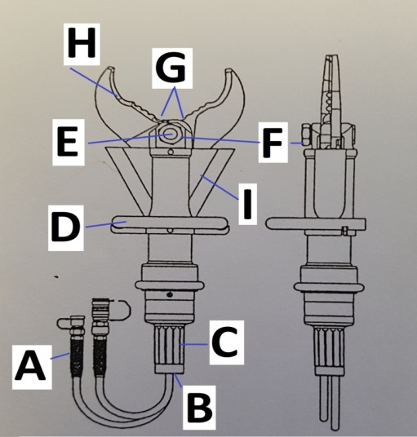
Elementy nożyc na wybranym przykładzie:
A – szybkozłącza
B – zawór bezpieczeństwa
C – uchwyt sterujący
D – uchwyt do trzymania
E – śruba zawiasowa
F – nakrętka centralna
G – otwór do cięcia
H – krawędź tnąca
I – osłona

Elementy rozpieracza na wybranym przykładzie:
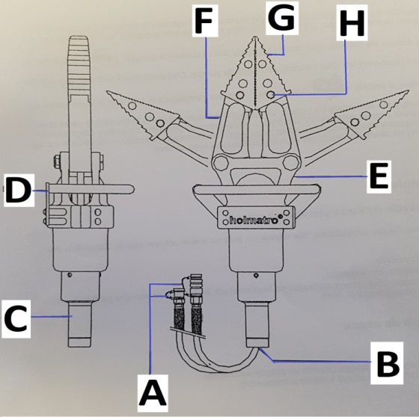
A – szybkozłącza
B – zawory bezpieczeństwa
C – uchwyt sterujący
D – uchwyt do trzymania
E – jarzmo
F – ramiona rozpierające
G – końcówki rozpierające
H – kołek blokujący

Elementy cylindra rozpierającego na wybranym przykładzie:
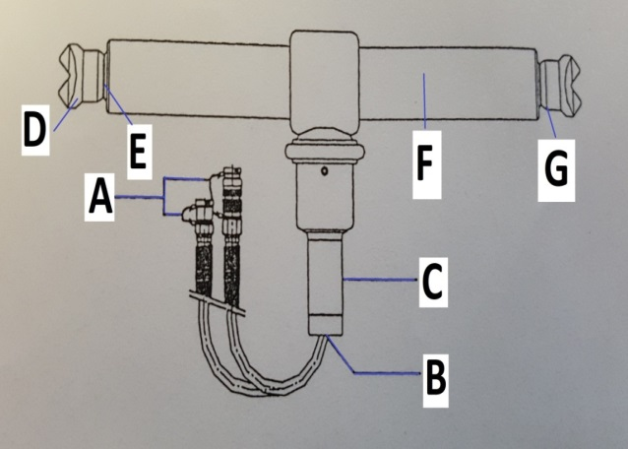
A – szybkozłącza
B – zawory bezpieczeństwa
C – uchwyt sterujący
D – końcówki rozpierające
E – tłok
F – cylinder
G – złącze do akcesoriów

Elementy narzędzia COMBI na wybranym przykładzie:
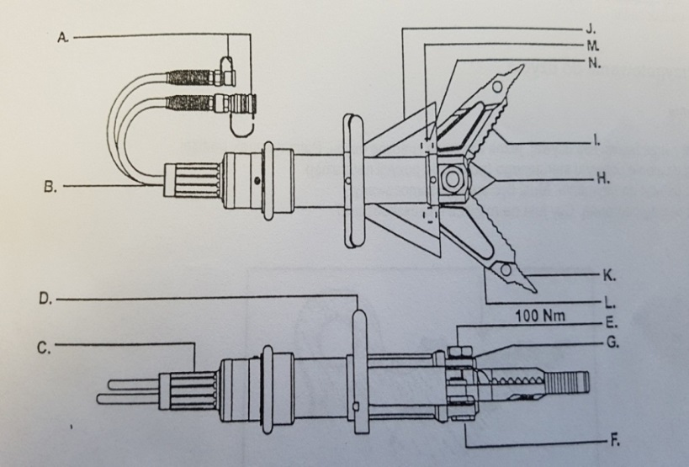
A – szybkozłącza
B – zawór bezpieczeństwa
C – uchwyt sterujący
D – uchwyt do trzymania
E – śruba zawiasowa
F – nakrętka centralna
G – pierścienie blokujące
H – otwór do cięcia
I – jarzmo
J – osłona ochronna
K – ramiona rozpierające
L – końcówki rozpierające
M – sworznie zawiasowe
N – końcówki rozpierające

Wybrane elementy zewnętrzne agregatu zasilającego
na wybranym przykładzie:
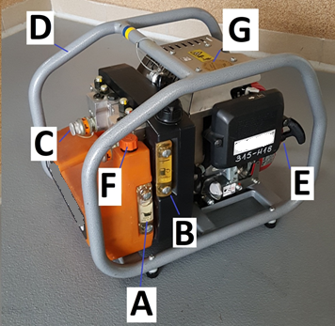
A – wskaźnik oleju hydraulicznego
B – wskaźnik paliwa
C – szybkozłącze
D – uchwyt przenośny
E – linka rozruchowa
F – korek wlewu
oleju hydraulicznego

- Założenie do ćwiczenia praktycznego
Nauka prawidłowego łączenia i rozłączania narzędzi i przewodów hydraulicznych. Prawidłowa obsługa narzędzi oraz pomp z zachowaniem zasad BHP.

- Wykorzystane materiały: strony internetowe, książka, filmy szkoleniowe.

